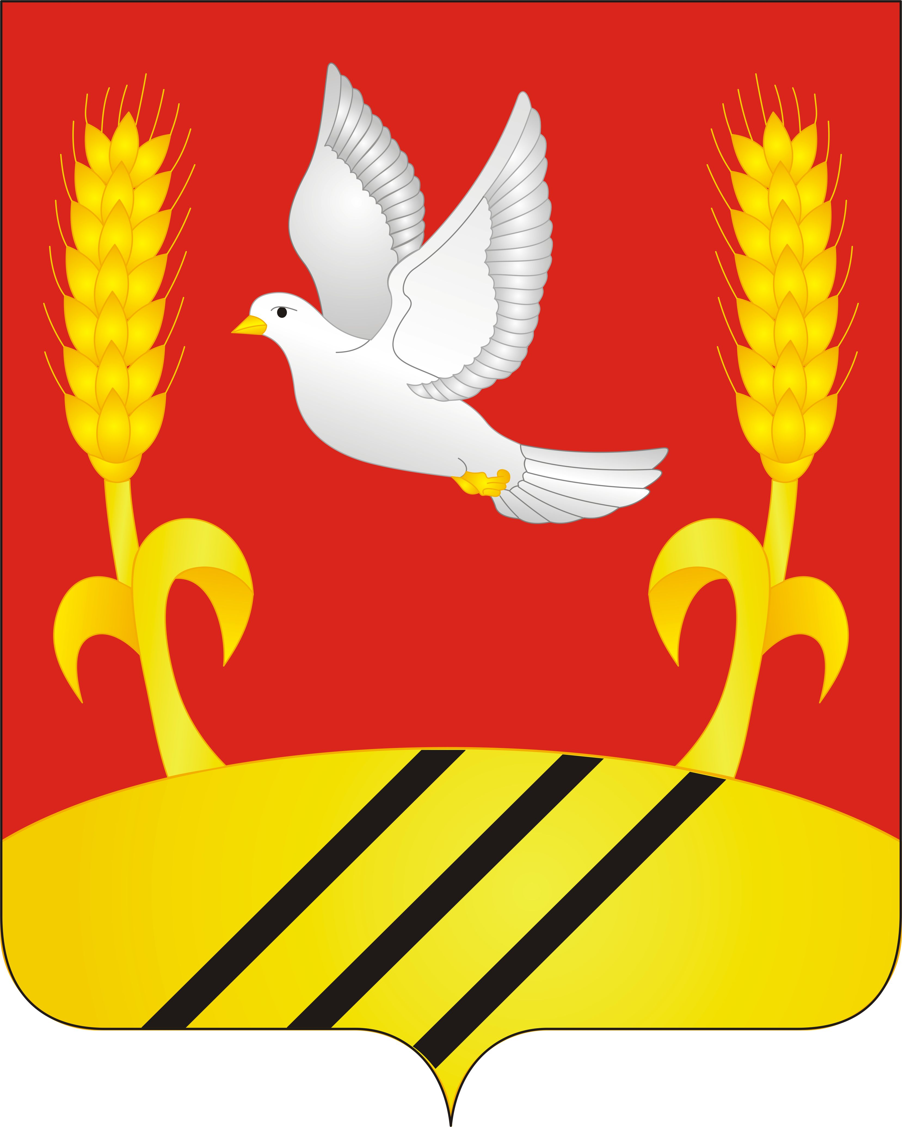

СОВЕТ НАРОДНЫХ ДЕПУТАТОВ

НИКОЛЬСКОГО СЕЛЬСКОГО ПОСЕЛЕНИЯ НОВОУСМАНСКОГО МУНИЦИПАЛЬНОГО РАЙОНА ВОРОНЕЖСКОЙ ОБЛАСТИ

**РЕШЕНИЕ**

от 28.04.2023  № 112

посёлок 1-го отделения

совхоза «Масловский»

Об утверждении Порядка принятия решения о

применении мер ответственности к депутату, члену

выборного органа местного самоуправления, выборному

должностному лицу местного самоуправления,

представившим недостоверные или неполные сведения о

своих доходах, расходах, об имуществе и обязательствах

имущественного характера, а также сведения о доходах,

расходах, об имуществе и обязательствах имущественного

характера своих супруги (супруга) и несовершеннолетних

детей, если искажение этих сведений является

несущественным

На основании Федеральных законов от 06.10.2003 № 131-ФЗ «Об общих принципах организации местного самоуправления в Российской Федерации», от 25.12.2008 № 273-ФЗ «О противодействии коррупции», Закона Воронежской области от 02.06.2017 № 45-03 «О представлении гражданами, претендующими на замещение отдельных муниципальных должностей и должностей муниципальной службы, и лицами, замещающими указанные должности в органах местного самоуправления муниципальных образований Воронежской области, сведений о доходах, расходах, об имуществе и обязательствах имущественного характера», в соответствии с Уставом Никольского сельского поселения, Совет народных депутатов Никольского сельского поселения Новоусманского района Воронежской области

**Р Е Ш И Л:**

1.Утвердить Порядок принятия решения о применении мер  
ответственности к депутату, члену выборного органа местного самоуправления,  
выборному должностному лицу местного самоуправления, представившим  
недостоверные или неполные сведения о своих доходах, расходах, об  
имуществе и обязательствах имущественного характера, а также сведения о  
доходах, расходах, об имуществе и обязательствах имущественного характера  
своих супруги (супруга) и несовершеннолетних детей, если искажение этих  
сведений является несущественным, согласно приложению.

2. Признать утратившими силу:

-решение Совета народных депутатов Никольского сельского поселения Новоусманского муниципального района Воронежской области от 25.10.2019 № 133 «Об утверждении Порядка принятия решения о применении мер ответственности к депутату, члену выборного органа местного самоуправления, выборному должностному лицу местного самоуправления, представившим недостоверные или неполные сведения о своих доходах, расходах, об имуществе и обязательствах имущественного характера, а также сведения о доходах, расходах, об имуществе и обязательствах имущественного характера своих супруги (супруга) и несовершеннолетних детей, если искажение этих сведений является несущественным»;

- решение Совета народных депутатов Воронежского сельского поселения Новоусманского муниципального района Воронежской области от 17.10.2019 № 23 «Об утверждении Порядка принятия решения о применении мер ответственности к депутату, члену выборного органа местного самоуправления, выборному должностному лицу местного самоуправления, представившим недостоверные или неполные сведения о своих доходах, расходах, об имуществе и обязательствах имущественного характера, а также сведения о доходах, расходах, об имуществе и обязательствах имущественного характера своих супруги (супруга) и несовершеннолетних детей, если искажение этих сведений является несущественным».

3. Настоящее решение вступает в силу с момента его принятия и подлежит опубликованию в официальном периодическом печатном средстве массовой информации Никольского сельского поселения Новоусманского муниципального района Воронежской области «Вестник муниципальных правовых актов Никольского сельского поселения Новоусманского муниципального района Воронежской области» и на официальном сайте администрации Никольского сельского поселения в информационно-телекоммуникационной сети «Интернет».

4. Контроль за исполнением настоящего решения возложить на главу Никольского сельского поселения.

Глава Никольского сельского поселения

Новоусманского муниципального

района Воронежской области Мильгунова И.В.

Приложение

к решению Совета народных депутатов

Никольского сельского поселения

Новоусманского муниципального района

Воронежской области

от 28.04.2023 № 112

Порядок

принятия решения о применении мер ответственности к депутату, члену выборного органа местного самоуправления, выборному должностному лицу местного самоуправления, представившим недостоверные или неполные сведения о своих доходах, расходах, об имуществе и обязательствах имущественного характера, а также сведения о доходах, расходах, об имуществе и обязательствах имущественного характера своих супруги (супруга) и несовершеннолетних детей, если искажение этих сведений является несущественным

1. Настоящий Порядок определяет правила принятия решения о  
применении мер ответственности к депутату, члену выборного органа местного  
самоуправления, выборному должностному лицу местного самоуправлении (далее - лица, замещающие муниципальные должности) в Никольском сельском поселении Новоусманского муниципального района Воронежской области, представившим недостоверные или неполные сведения о своих доходах, расходах, об имуществе и обязательствах имущественного характера, а также сведения о доходах, расходах, об имуществе и обязательствах имущественного характера своих супруги (супруга) и несовершеннолетних детей, если искажение этих сведений является несущественным.

2. К лицам, замещающим муниципальные должности, представившим  
недостоверные или неполные сведения о своих доходах, расходах, об  
имуществе и обязательствах имущественного характера, а также сведения о  
доходах, расходах, об имуществе и обязательствах имущественного характера  
своих супруги (супруга) и несовершеннолетних детей, если искажение этих  
сведений является несущественным, могут быть применены следующие меры  
ответственности:

1) предупреждение;

2) освобождение депутата, члена выборного органа местного  
самоуправления от должности в представительном органе муниципального  
образования, выборном органе местного самоуправления с лишением права  
занимать должности в представительном органе муниципального образования,  
выборном органе местного самоуправления до прекращения срока его  
полномочий;

3) освобождение от осуществления полномочий на постоянной основе с  
лишением права осуществлять полномочия на постоянной основе до  
прекращения срока его полномочий;

4) запрет занимать должности в представительном органе  
муниципального образования, выборном органе местного самоуправления до  
прекращения срока его полномочий;

5) запрет исполнять полномочия на постоянной основе до прекращения  
срока его полномочий.

3. Решение о применении мер ответственности, предусмотренных в пункте 2 настоящего Порядка (далее - меры ответственности), принимается Советом народных депутатов Никольского сельского поселения.

1. По результатам проверки, проведенной по решению губернатора Воронежской области в соответствии с Законом Воронежской области от 02.06.2017 № 45-03 «О представлении гражданами, претендующими на замещение отдельных муниципальных должностей и должностей муниципальной службы, и лицами, замещающими указанные должности в органах местного самоуправления муниципальных образований Воронежской области, сведений о доходах, расходах, об имуществе и обязательствах имущественного характера» в Совет народных депутатов Никольского сельского поселения представляется доклад, содержащий предложение о применении к лицу, замещающему муниципальную должность, мер ответственности (далее - доклад).

Порядок рассмотрения доклада устанавливается Регламентом Совета  
народных депутатов Никольского сельского поселения.

При поступлении информации из органов прокуратуры о представлении лицом, замещающим муниципальную должность, недостоверных или неполных сведений о своих доходах, расходах, об имуществе и обязательствах имущественного характера, а также сведений о доходах, расходах, об имуществе и обязательствах имущественного характера своих супруги (супруга) и несовершеннолетних детей Совет народных депутатов Никольского сельского поселения вправе самостоятельно принять решение о применении к лицу, замещающему муниципальную должность, мер ответственности после рассмотрения данного вопроса на заседании комиссии по соблюдению требований к должностному поведению и урегулированию конфликта интересов.

5. Решение о применении к лицу, замещающему муниципальную должность, мер ответственности принимается по результатам рассмотрения доклада большинством голосов от установленной численности депутатов Совета народных депутатов Никольского сельского поселения.

6. Решение Совета народных депутатов Никольского сельского поселения о

применении к лицу, замещающему муниципальную должность, мер ответственности принимается в течение месяца со дня поступления в Совет народных депутатов Никольского сельского поселения доклада или протокола комиссии по соблюдению требовании к должностному поведению и урегулированию конфликта интересов, не считая периода временной нетрудоспособности лица, замещающего муниципальную должность, а также пребывания его в отпуске.

7. В решении о применении к лицу, замещающему муниципальную  
должность, мер ответственности указываются основание его применения и  
соответствующий пункт части 7.3-1 статьи 40 Федерального закона от  
06.10.2003 № 131-ФЗ «Об общих принципах организации местного  
самоуправления в Российской Федерации».

8. Лицо, замещающее муниципальную должность, должно быть ознакомлено под роспись с решением о применении к нему мер ответственности в течение трех рабочих дней со дня принятия такого решения. По требованию лица, замещающего муниципальную должность, ему выдается надлежащим образом заверенная копия решения о применении к нему мер ответственности.

9. В случае если решение о применении мер ответственности невозможно довести до сведения лица, замещающего муниципальную должность, или указанное лицо отказывается ознакомиться с решением под роспись, секретарем комиссии по соблюдению требований к должностному поведению и урегулированию конфликта интересов составляется акт об отказе в ознакомлении лица, замещающего муниципальную должность, с решением о применении к нему мер ответственности или о невозможности его уведомления о таком решении.

10. Лицо, замещающее муниципальную должность, вправе обжаловать решение о применении к нему мер ответственности в судебном порядке.